**SRIJEDA, 22.4.2020.**

**1. RAZRED**

1.sat – **HRVATSKI JEZIK**

**„Zašto se plavi zec spustio na Mjesec” - Nevenka Videk**

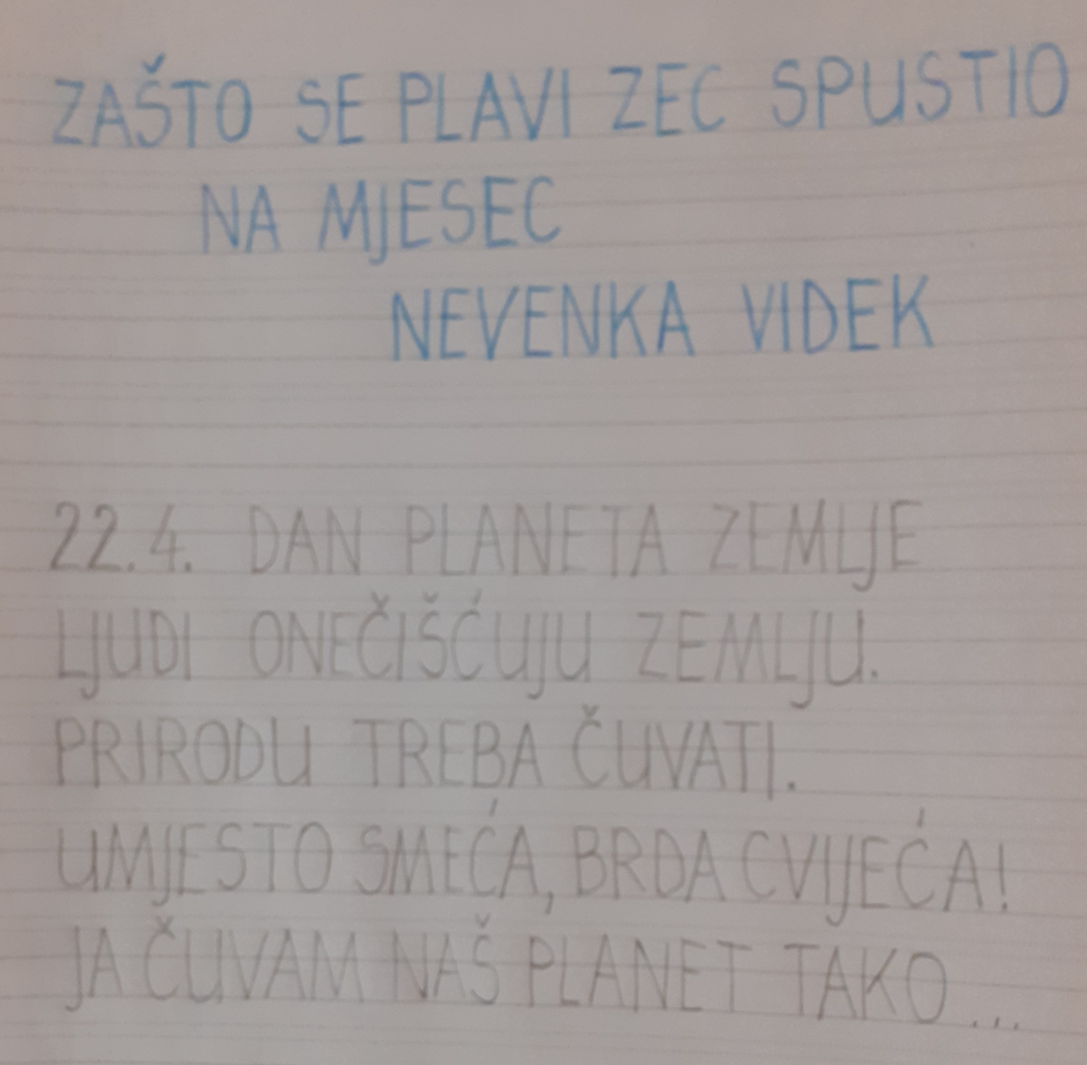- početnica stranica 88.

- pročitaj igrokaz (vježbaj čitanje)

- zapiši u pisanku (dopiši ispod onoga što si

jučer zapisala):

- u pisanku nacrtaj veselu Zemlju

- ove rečenice dopuni tako da ih prepišeš u

pisanku ili ako možeš isprintaj ovaj list i

tada riješi

Dopuni rečenice zadanim riječima:

OKOLIŠ, ŽIVOTA, LJUDI, ZAGAĐUJU, POMOĆI, CVIJEĆE, VODU

ZEMLJA JE JEDINI PLANET NA KOJEMU IMA ___________________.

________________ UGROŽAVAJU NJEZIN OKOLIŠ.

LJUDI _____________________________ ZRAK, VODU I MORA.

I MI MOŽEMO _________________________ ZAŠTITITI ZEMLJU.

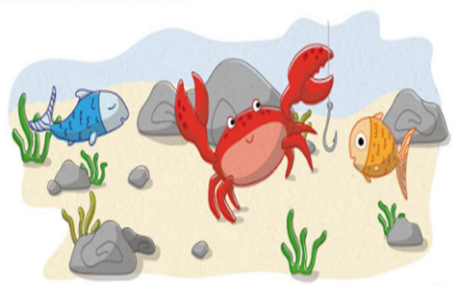ŠTEDIMO _____________________!

SADIMO ______________________!

ČISTIMO ______________________!

2. sat – **PRIRODA I DRUŠTVO**

**Cjelina i dijelovi - obrada**

Danas iz prirode i društva imaš dosta zadataka, ali imaš do ponedjeljka vremena da sve izvršiš!

Pročitaj u udžbeniku na stranici 96. i 97. o cjelini i dijelovima.

Zapiši u pisanku: CJELINA I DIJELOVI

CJELINA SE SASTOJI OD DIJELOVA.

OD DIJELOVA MOŽEMO SASTAVITI

CJELINU.

SVAKI DIO JE VAŽAN ZA CJELINU.

Riješi u radnoj bilježnici zadatke na stranicama 92. do 96.

3. sat – **TZK**

Iz svih predmeta trebaš dobiti ocjene pa tako i iz Tjelesno- zdravstvene kulture.

Vjerujem da se redovito razgibavaš uz sportaše na HRT3.

Sjeti se kako smo se razgibavali u školi. Predlažem da i ti osmisliš set vježbi. Razgibavanje neka počne od glave i završi sa nogama. Svaku vježbu ponovi barem 5 puta i neka ih bude 10. U razgibavanju možeš koristiti loptice, kuhače (kao na HRT3) i slično. Vježbe neka budu zabavne, možeš smisliti i neke svoje nove vježbe. Neka te netko od ukućana snimi na mobitel i snimku pošaljite meni. Imaš vremena do petka, 24.4.

4. sat – **GLAZBENA KULTURA**

**„Čudo” - pjevanje;**

**Modest Petrovič Musorgski: „Ples pilića*” -* slušanje**

- poslušaj skladbu i nauči pjevati pjesmu na e-sferi

https://www.e-sfera.hr/dodatni-digitalni-sadrzaji/32f4ffdd-78f3-46de-b720-167efecad5c7/

<https://www.e-sfera.hr/dodatni-digitalni-sadrzaji/32f4ffdd-78f3-46de-b720-167efecad5c7/>

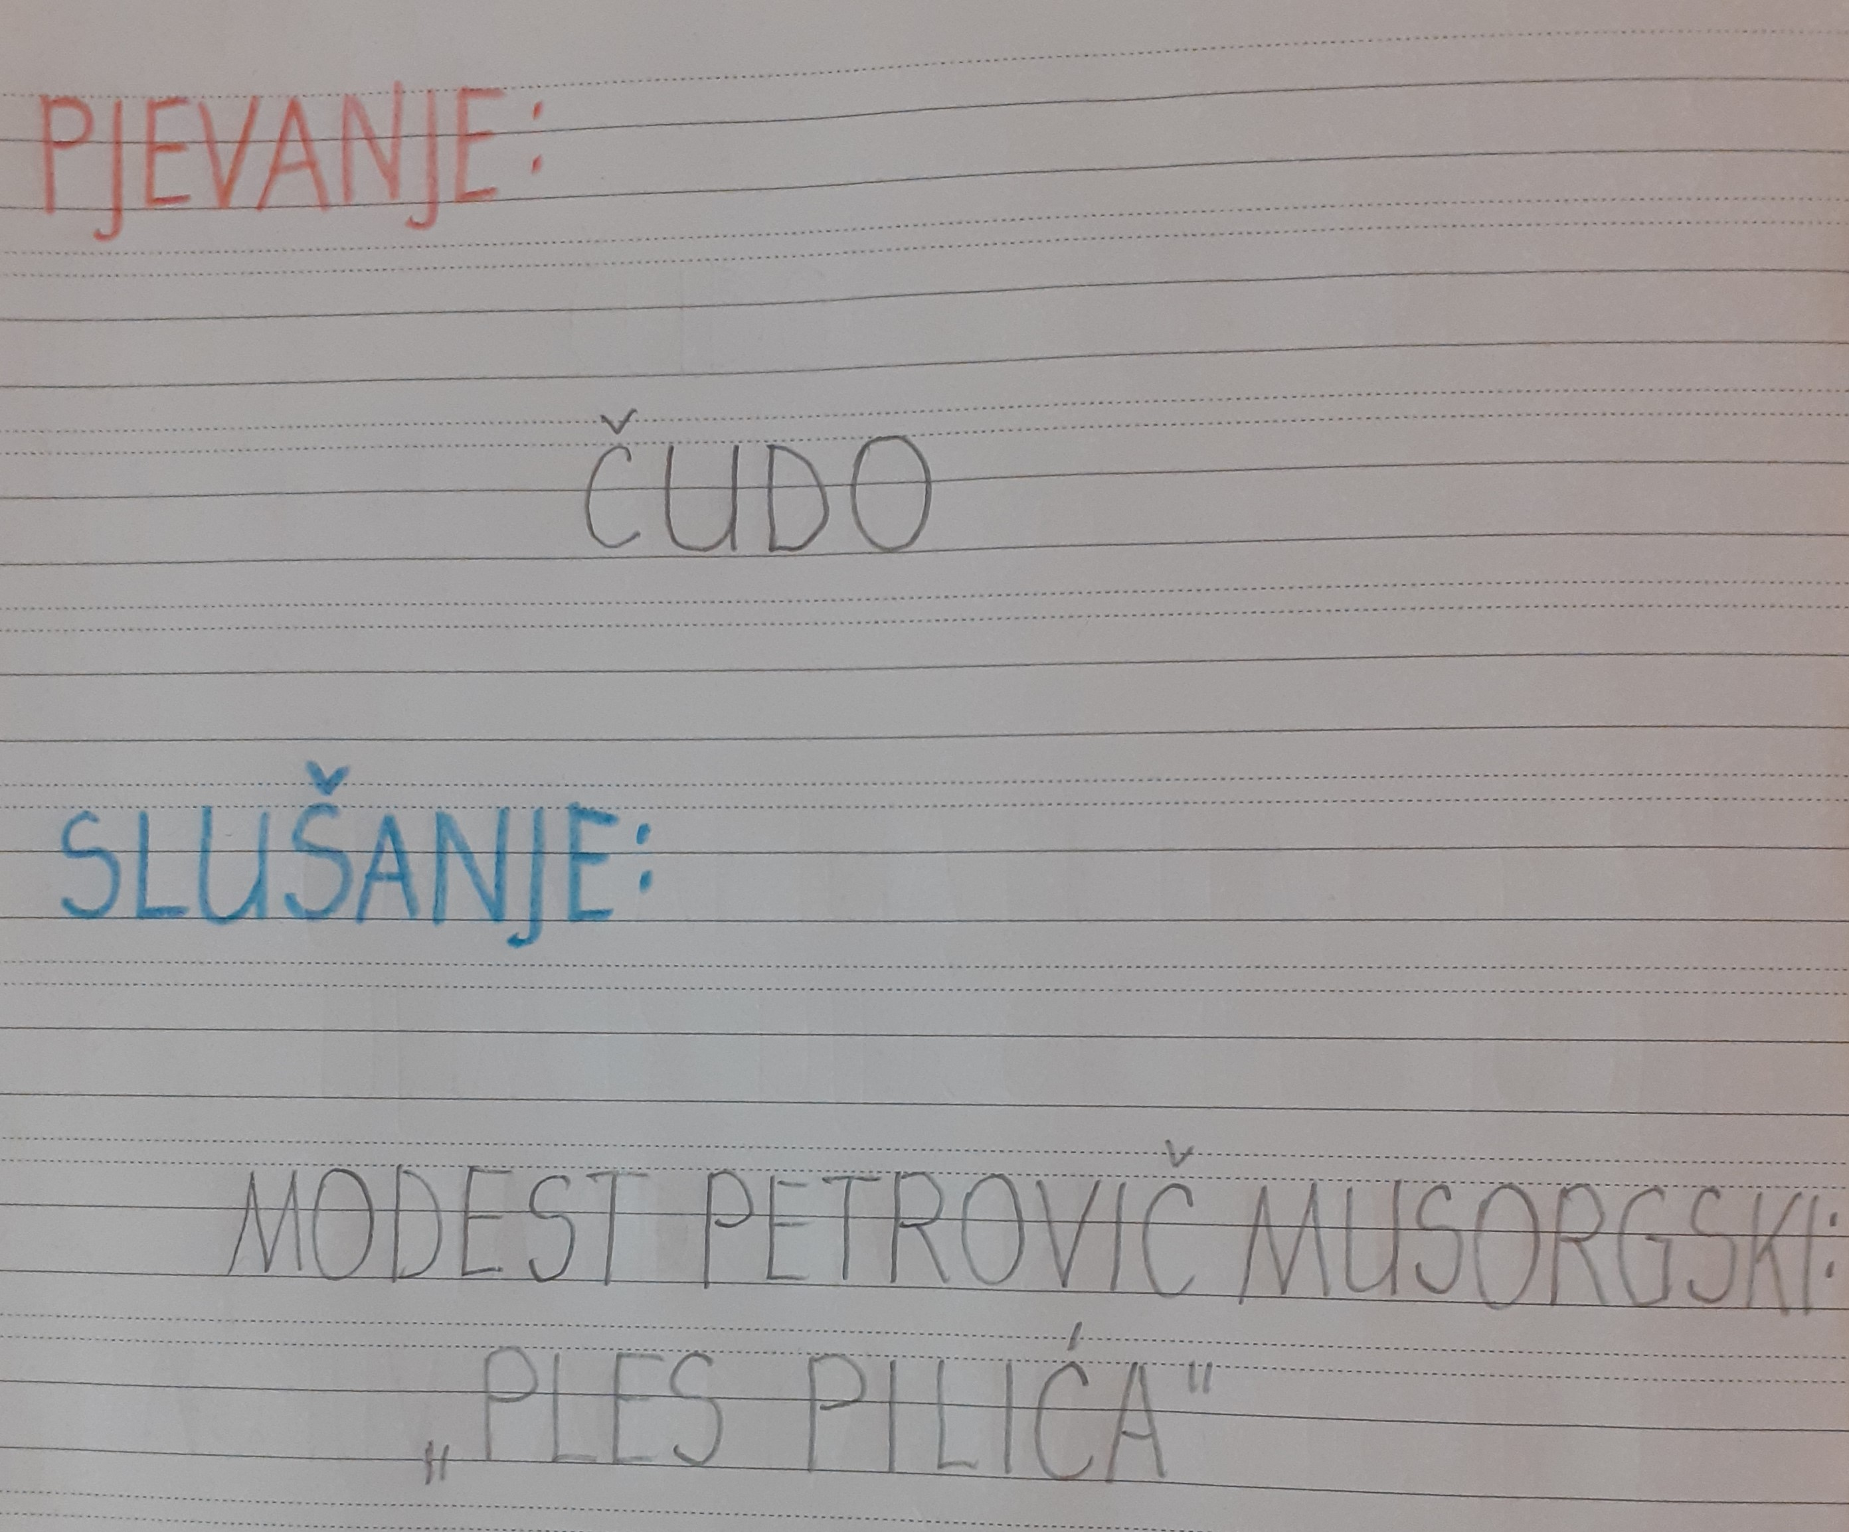

5. sat – **DOD – MAT**

- zadaci s Klokana